|  |
| --- |
| **Естественный прирост и воспроизводство населения** |

**Цель урока**

* освоить понятия численности и [воспроизводства населения](http://school.xvatit.com/index.php?title=%D0%92%D1%96%D0%B4%D1%82%D0%B2%D0%BE%D1%80%D0%B5%D0%BD%D0%BD%D1%8F_%D0%BD%D0%B0%D1%81%D0%B5%D0%BB%D0%B5%D0%BD%D0%BD%D1%8F._%D0%94%D0%B5%D0%BC%D0%BE%D0%B3%D1%80%D0%B0%D1%84%D1%96%D1%87%D0%BD%D1%96_%D0%BF%D1%80%D0%BE%D1%86%D0%B5%D1%81%D0%B8_%D1%96_%D0%B4%D0%B5%D0%BC%D0%BE%D0%B3%D1%80%D0%B0%D1%84%D1%96%D1%87%D0%BD%D0%B0_%D0%BF%D0%BE%D0%BB%D1%96%D1%82%D0%B8%D0%BA%D0%B0._%D0%9C%D1%96%D0%B3%D1%80%D0%B0%D1%86%D1%96%D0%B9%D0%BD%D1%96_%D0%BF%D1%80%D0%BE%D1%86%D0%B5%D1%81%D0%B8_%D1%96_%D0%BC%D1%96%D0%B3%D1%80%D0%B0%D1%86%D1%96%D0%B9%D0%BD%D0%B0_%D0%BF%D0%BE%D0%BB%D1%96%D1%82%D0%B8%D0%BA%D0%B0_%D0%B4%D0%B5%D1%80%D0%B6%D0%B0%D0%B2)

**Тип урока**

Получения новых знаний и навыков с использыванием технологий: проблемного обучения, здоровьесберегающие технологии, информационно-коммуникационные технологии

**Задачи урока**

1. понять, что такое население мира и какие факторы влияют на его численность
2. научиться объяснять основные термины и понятия урока
3. научиться анализировать процессы, которые происходят в мировом обществе
4. закрепить полученные знания

**План урока**

1. Приветствие и мотивация
2. Изучение нового материала
3. Закрепление знаний
4. Домашнее задание
5. Заключение: вопросы, ответы, обсуждения
6. Рефлексия

**Ожидаемые результаты**

**После этого урока ученики смогут:**

1. ознакомиться с населением мира и его изменением во времени;
2. давать определения понятиям естественный прирост, [миграция](http://school.xvatit.com/index.php?title=%D0%A4%D1%96%D1%88%D0%BA%D0%B8_%D0%B4%D0%BB%D1%8F_%D0%B4%D0%BE%D0%BF%D0%B8%D1%82%D0%BB%D0%B8%D0%B2%D0%B8%D1%85_%D0%B4%D0%BE_%D1%83%D1%80%D0%BE%D0%BA%D1%83:_%D0%92%D1%96%D0%B4%D1%82%D0%B2%D0%BE%D1%80%D0%B5%D0%BD%D0%BD%D1%8F_%D0%BD%D0%B0%D1%81%D0%B5%D0%BB%D0%B5%D0%BD%D0%BD%D1%8F._%D0%94%D0%B5%D0%BC%D0%BE%D0%B3%D1%80%D0%B0%D1%84%D1%96%D1%87%D0%BD%D1%96_%D0%BF%D1%80%D0%BE%D1%86%D0%B5%D1%81%D0%B8_%D1%96_%D0%B4%D0%B5%D0%BC%D0%BE%D0%B3%D1%80%D0%B0%D1%84%D1%96%D1%87%D0%BD%D0%B0_%D0%BF%D0%BE%D0%BB%D1%96%D1%82%D0%B8%D0%BA%D0%B0._%D0%9C%D1%96%D0%B3%D1%80%D0%B0%D1%86%D1%96%D0%B9%D0%BD%D1%96_%D0%BF%D1%80%D0%BE%D1%86%D0%B5%D1%81%D0%B8);
3. раскрывать влияние природных, исторических условий на размещение населения любой страны;
4. объяснять, от чего зависит численность населения.

**Основные понятия и термины урока**

1. Демография
2. Плотность
3. Естественный прирост
4. Возрастная структура
5. Половая структура
6. Миграция
7. Эмиграция
8. Иммиграция
9. Диаспора
10. Нация
11. Этнос
12. Численность населения
13. [Воспроизводство населения](http://school.xvatit.com/index.php?title=%D0%9F%D1%80%D0%B5%D0%B7%D0%B5%D0%BD%D1%82%D0%B0%D1%86%D1%96%D1%8F_%D1%83%D1%80%D0%BE%D0%BA%D1%83_%D0%B4%D0%BE_%D1%82%D0%B5%D0%BC%D0%B8_%D0%92%D1%96%D0%B4%D1%82%D0%B2%D0%BE%D1%80%D0%B5%D0%BD%D0%BD%D1%8F_%D0%BD%D0%B0%D1%81%D0%B5%D0%BB%D0%B5%D0%BD%D0%BD%D1%8F)

**Ход урока**

**Приветствие и мотивация**

**1.** Приветствие и объявление темы

**2.** Проверка отсутствующих

**Изучение нового материала**

Как вы думаете, что может влиять на [численность населения](http://school.xvatit.com/index.php?title=%D0%92%D1%96%D0%B4%D0%B5%D0%BE_%D0%B4%D0%BE_%D1%83%D1%80%D0%BE%D0%BA%D1%83:_%D0%92%D1%96%D0%B4%D1%82%D0%B2%D0%BE%D1%80%D0%B5%D0%BD%D0%BD%D1%8F_%D0%BD%D0%B0%D1%81%D0%B5%D0%BB%D0%B5%D0%BD%D0%BD%D1%8F._%D0%94%D0%B5%D0%BC%D0%BE%D0%B3%D1%80%D0%B0%D1%84%D1%96%D1%87%D0%BD%D1%96_%D0%BF%D1%80%D0%BE%D1%86%D0%B5%D1%81%D0%B8_%D1%96_%D0%B4%D0%B5%D0%BC%D0%BE%D0%B3%D1%80%D0%B0%D1%84%D1%96%D1%87%D0%BD%D0%B0_%D0%BF%D0%BE%D0%BB%D1%96%D1%82%D0%B8%D0%BA%D0%B0._%D0%9C%D1%96%D0%B3%D1%80%D0%B0%D1%86%D1%96%D0%B9%D0%BD%D1%96_%D0%BF%D1%80%D0%BE%D1%86%D0%B5%D1%81%D0%B8_%D1%96_%D0%BC%D1%96%D0%B3%D1%80%D0%B0%D1%86%D1%96%D0%B9%D0%BD%D0%B0_%D0%BF%D0%BE%D0%BB%D1%96%D1%82%D0%B8%D0%BA%D0%B0_%D0%B4%D0%B5%D1%80%D0%B6%D0%B0%D0%B2) страны? Перечислите факторы. (Учитель записывает на доске). А теперь давайте выберем основные из них и запишем в тетради.

[Население](http://school.xvatit.com/index.php?title=%D0%A7%D0%B8%D1%81%D0%BB%D0%B5%D0%BD%D0%BD%D0%BE%D1%81%D1%82%D1%8C_%D0%B8_%D0%B2%D0%BE%D1%81%D0%BF%D1%80%D0%BE%D0%B8%D0%B7%D0%B2%D0%BE%D0%B4%D1%81%D1%82%D0%B2%D0%BE_%D0%BD%D0%B0%D1%81%D0%B5%D0%BB%D0%B5%D0%BD%D0%B8%D1%8F) Земли размещено очень неравномерно: на 7% территории суши сосредоточено 70% населения. Плотность населения в этих районах составляет несколько сотен человек на 1 км2. В то же время на большей части обитаемой суши плотность населения не превышает 5 чел./км2, а 15% суши вообще не заселено.

[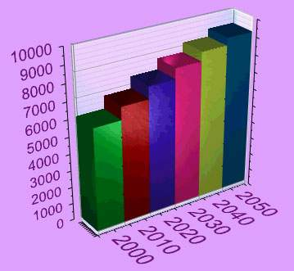](http://school.xvatit.com/index.php?title=%D0%A4%D0%B0%D0%B9%D0%BB:Pop2000-2050-geog10.jpg) Т

Такое неравномерное размещение населения вызвано рядом взаимосвязанных **факторов:**

1. естественными
2. историческими
3. демографическими
4. социально-экономическими.

[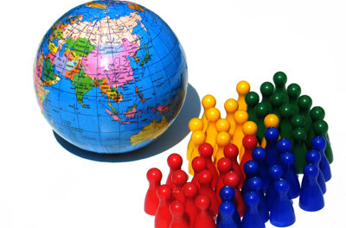](http://school.xvatit.com/index.php?title=%D0%A4%D0%B0%D0%B9%D0%BB:PolnieUr_geogr10_3.1-1.jpg)

**Средняя продолжительность жизни:**

-Италия - 83 года

-Япония - 82 года

-Норвегия - 80 лет

-Исландия - 81 год

-Греция - 79 лет

-США - 78 лет

-Китай - 73 года

-Украина - 67 лет

-Узбекистан - 66 лет

-Россия - 65 лет

-Таджикистан - 63 года

-Зимбабве - 36 лет

**Заглянем в будущее**

По данным ученых, общая численность населения Земли к 2025 году составит около 8 млрд человек. При этом наибольшие сокращения численности населения произойдут в России, Восточной Европе и Японии.

[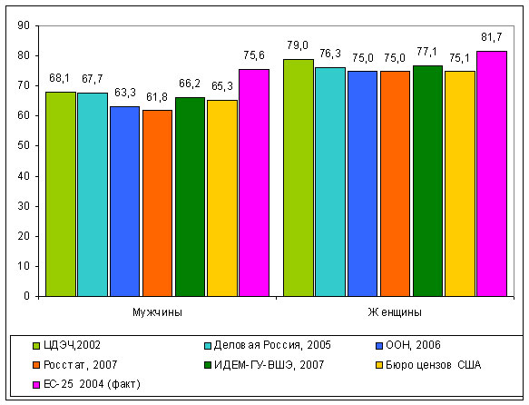](http://school.xvatit.com/index.php?title=%D0%A4%D0%B0%D0%B9%D0%BB:PolnieUr_geogr10_3.1-2.jpg)

Составлением карты населения мира 2025 занялись ученые исследовательского Института Земли, действующего в составе Колумбийского университета. Один из руководителей проекта Стюарт Гаффин объяснил, что их работа поможет нынешним правительствам не только лучше строить экономическую политику, но и уже сейчас работать над улучшением экологии и развития мест наибольшего прироста землян.

*Как вы думаете, в какой стране произойдет наибольшее сокращение численности населения?*

*[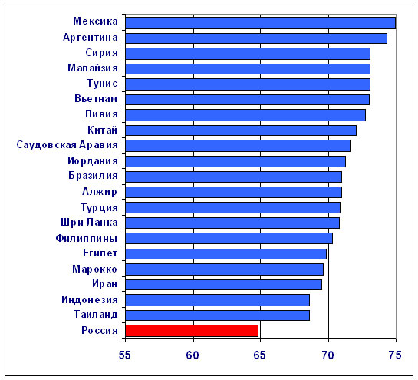](http://school.xvatit.com/index.php?title=%D0%A4%D0%B0%D0%B9%D0%BB:PolnieUr_geogr10_3.1-3.jpg)*

**Воспроизводство населения** – один из главных процессов воспроизводства общества, постоянное обновление генерации людей. Воспроизведение не существует вне постоянных взаимодействий двух конкретных демографических процессов: рождаемости и смертности. Воспроизводство населения – единство этих двух процессов. Именно в рождаемости и смертности получают отражение результаты взаимодействия демографического процесса со всеми другими процессами, которые проходят в обществе.

Выделяют **три типа воспроизводства населения**: расширенное, простое, суженное.

При расширенном воспроизводстве населения рождаемость превышает смертность. Простое воспроизводство характеризуется постоянным количеством населения вследствие примерно одинаковой рождаемости и смертности. При суженном типе воспроизводства населения смертность превышает рождаемость.

Расширенное воспроизводство может быть экстенсивным и интенсивным. Как вы думаете, что это означает?

Помните ли вы, что означает понятие «механический прирост населения»?

[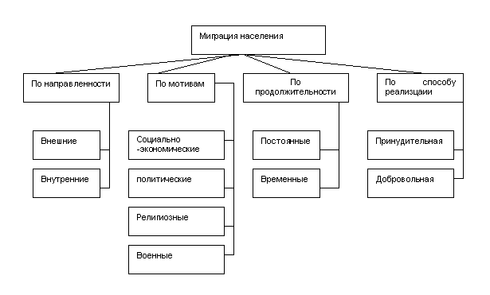](http://school.xvatit.com/index.php?title=%D0%A4%D0%B0%D0%B9%D0%BB:Geog10-3.1-migrac.gif)

**Закрепление знаний**

**Вопросы**

*1. Что такое численность населения?*

*2. Как можно измерить численность населения?*

*3. Что такое воспроизводство населения?*

*4. Как влияют процессы миграции на численность населения страны?*

*5. Что такое «естественный прирост»?*

*6. Какая численность населения всех стран мира?*

**Домашнее задание**

1. Изучить материал по учебнику
2. Найти статистику численности и воспроизводства любой страны, проанализировать, оформить как презентацию PowerPoint

**Заключение: вопросы, ответы, обсуждения**

Учитель отвечает на вопросы учеников (организационные; непонятные моменты) и выставляет оценки активным ученикам за работу на уроке.

**Рефлексия.** Ученики соотносят цель и результаты своей учебной деятельности с помощью карточек трех видов:

1. Полностью усвоил материал (красная карточка)
2. Усвоил частично (желтая карточка)
3. Не усвоил (синяя карточка)